ИНФОРМАЦИЯ о работе в Полоцком сельском избирательном округе № 28 депутата Палаты представителей Национального собрания Республики Беларусь восьмого созыва Стомы Александра Николаевича в период c 18 по 25 апреля 2026 года.

Работа в округе проводилась согласно утвержденному плану работы на апрель 2026 года.

18 апреля 2026 года принял участие в республиканском субботнике на территории Горянского сельсовета. С педагогическим коллективом и учащимися Горянской школы благоустроили территорию у братской могилы.

22 апреля 2026 года работал в Шумилинском районе.

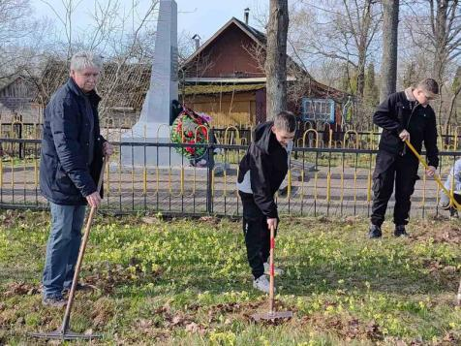

Провел личный прием граждан и прямую линию в Шумилинском районном исполнительном комитете. Обратившихся жителей Шумилинского и Полоцкого районов волновали вопросы благоустройства, жилищно-коммунального хозяйства и социальной поддержки. Все поступившие обращения взяты на контроль.
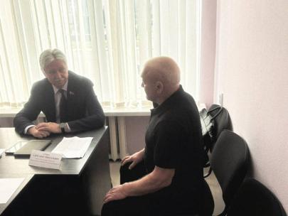
Продолжая рабочую поездку по Шумилинскому району посетил машинный двор ОАО «Лежни», где уделил внимание вопросам исправности сельскохозяйственной техники, условиям хранения машинно-тракторного парка, соблюдению технологий возделывания земли, срокам посева, кадровым вопросам и охране труда механизаторов.
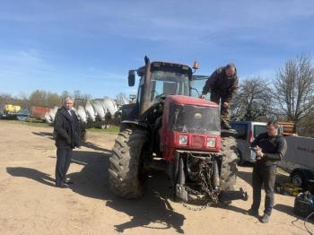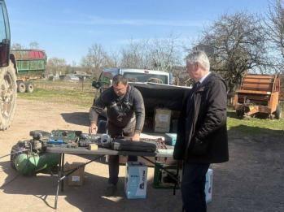
23 апреля 2026 года принял участие в очередном заседании Витебского областного исполнительного комитета в режиме видеоконференции, на котором были рассмотрены вопросы эффективности принимаемых мер, направленных на профилактику и противодействие киберпреступности, повышение цифровой грамотности населения, выявления причин и условий, способствующих совершению киберпреступлений; эффективности принимаемых субъектами профилактики мер по предупреждению семейного неблагополучия, признанию детей находящимися в социально опасном положении и нуждающиеся в госзащите; итоги реализации Государственной программы "Физическая культура и спорт" на 2021-2025 гг.

24 апреля 2026 года с рабочим визитом посетил Ушачский район.

Принял участие в заседании Президиума Ушачского районного Совета депутатов, на котором были рассмотрены вопросы содержания автомобильных дорог на территории Ушачского района и деятельности добровольных дружин на территории района.

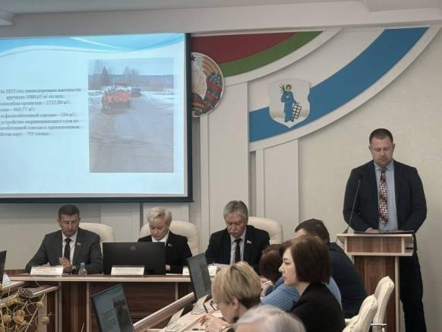

Провел личный прием граждан и прямую линию с участием профильных специалистов райисполкома. На все поступившие от граждан вопросы были даны разъяснения. Обращения, требующие более детального изучения и дополнительной проработки, взяты на контроль.

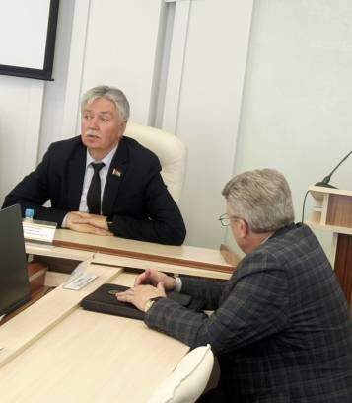

Провел мониторинг работы двух крупных торговых объектов в городском поселке Ушачи - магазинов «Санта» и «Мила». В центре внимания ассортиментный перечень на социально значимые товары, санитарное состояние, представленность товаров отечественного производства.

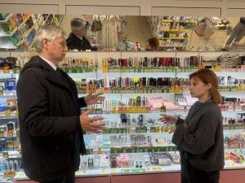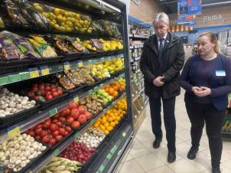

25 апреля 2026 года принял участие в работе IV Съезда Белорусской партии «Белая Русь», который состоялся в г.Минске. По итогам съезда были внесены изменения в устав партии и принята обновленная программа на 2026-2030-е годы. Был избран членом Высшего политического совета БП «Белая Русь».

